

|  |
| --- |
| МИНОБРНАУКИ РОССИИ |
| Федеральное государственное бюджетное образовательное учреждение  высшего образования  **«МИРЭА – Российский технологический университет»**  **РТУ МИРЭА** |
| **Институт комплексной безопасности и специального приборостроения** |

Кафедра КБ-1 «Защита информации»

**Электронный отчет**

По теме “Метаданные”

По дисциплине “Основы информационной безопасности”

Выполнил:

Студент 1 курса

Группа БАСО-02-20

Шифр 20Б0852

Чугаев Никита

Сергеевич

Проверил:

**Оглавление**

1. Работа с метаданными фотографии -------------------------------------------- 3

2.Работа с FOCA ----------------------------------------------------------------------- 6

3.Работа с CCleaner ------------------------------------------------------------------- 13

4.Работа с R-studio -------------------------------------------------------------------- 15

**1. Работа с метаданными фотографии**

С помощью утилиты типа ExifViewer мы можем посмотреть метаданные данной фотографии.



Метаданные данной фотографии.

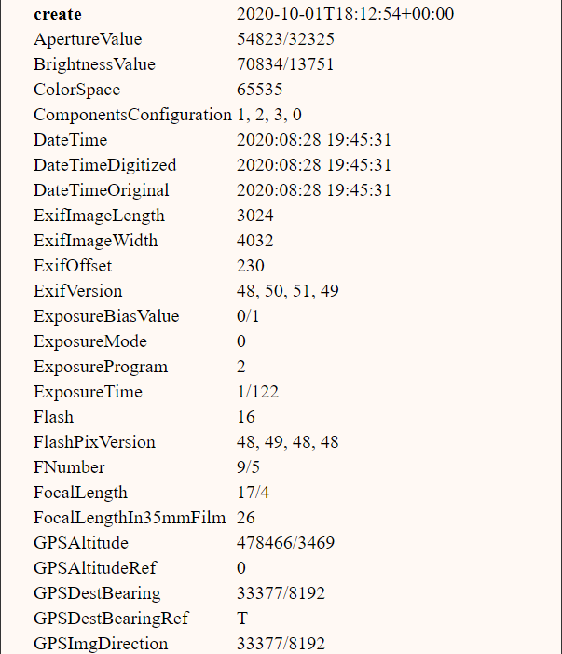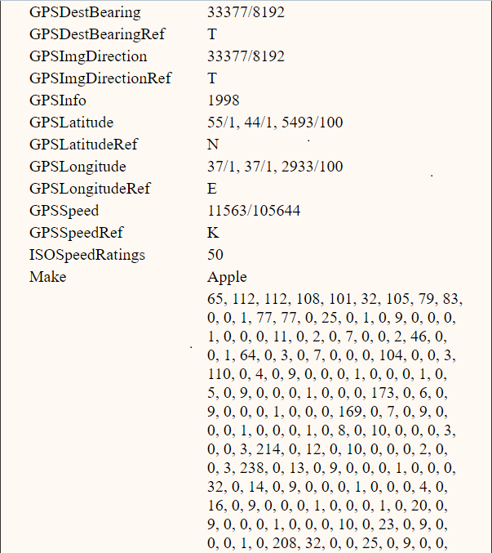

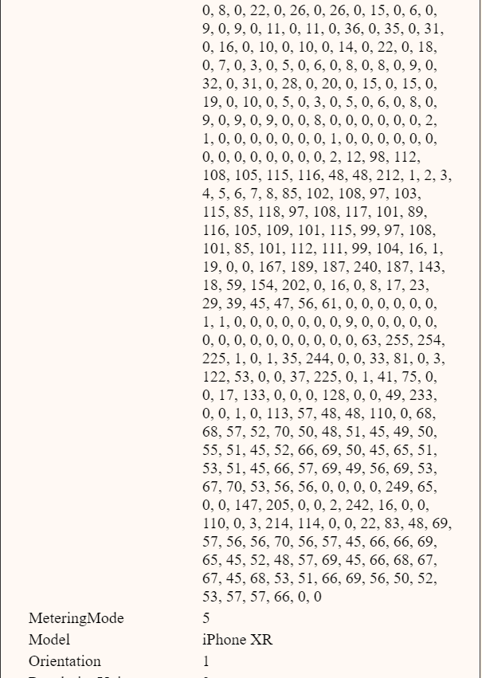

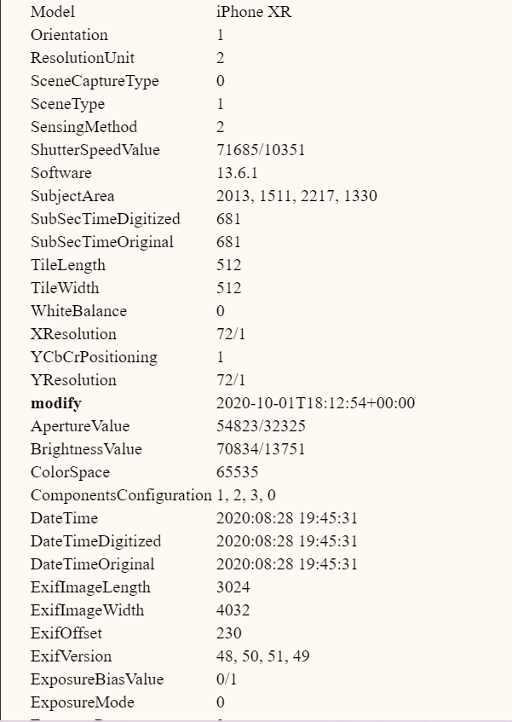

Из метаданных можем узнать, где была сделана фотография, в какое время, модель телефона и т.д.

**2. Работа с FOCA**

С помощью FOCA просканируем сайт apple.com и соберем все доступные файлы. В найденных файлах могут быть метаданные, которые, с помощью этой программы, мы можем проанализировать.

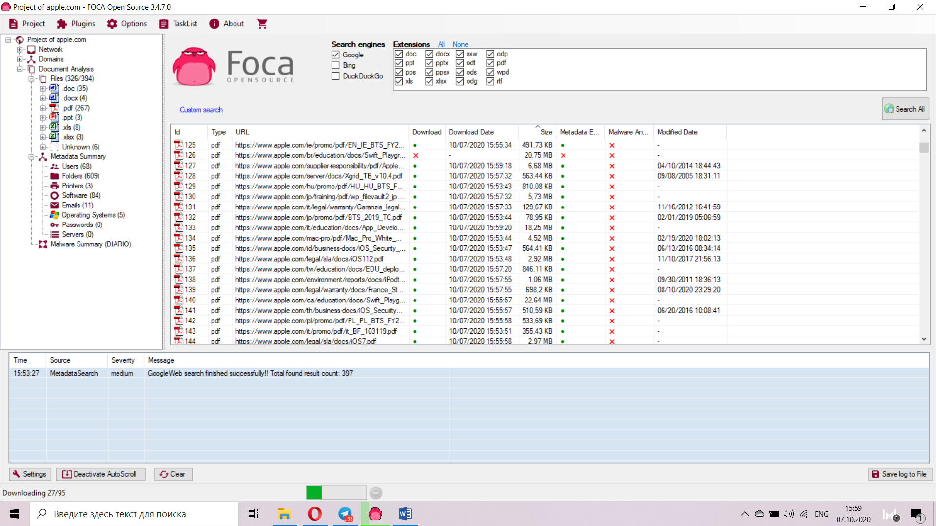

Я обнаружил 394 файла и извлек оттуда следующие метаданные:

Данные о пользователях. 

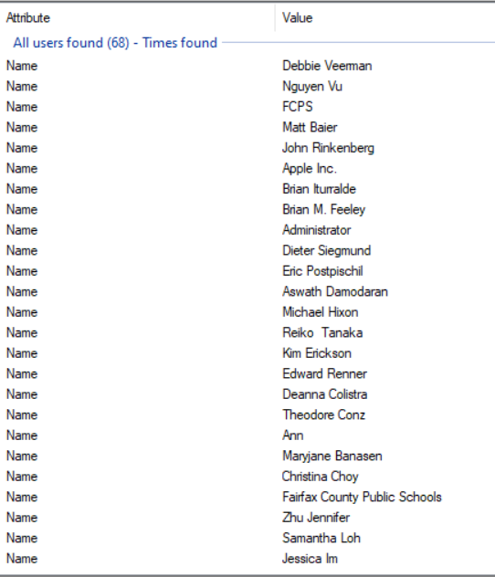

Данные о папках. 

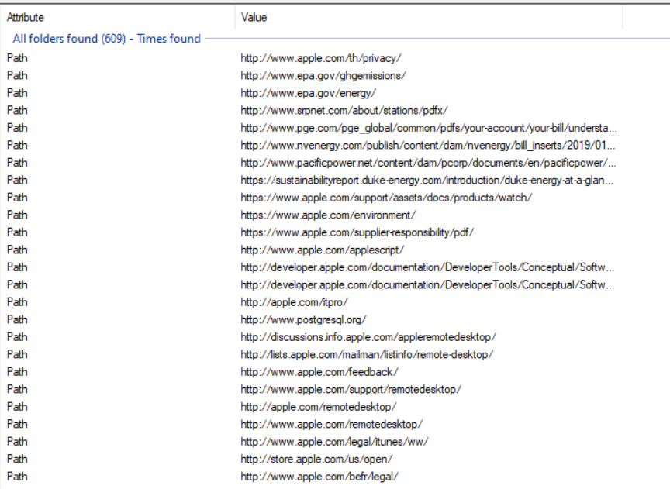

Данные о принтерах. 

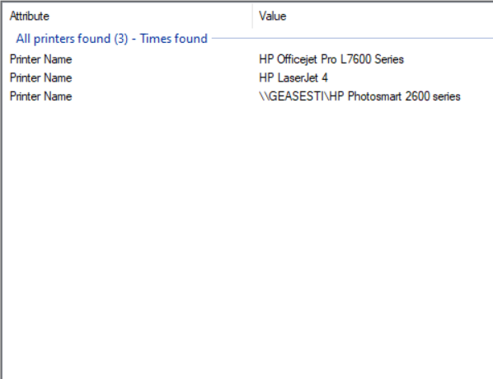

Данные о программном обеспечении. 

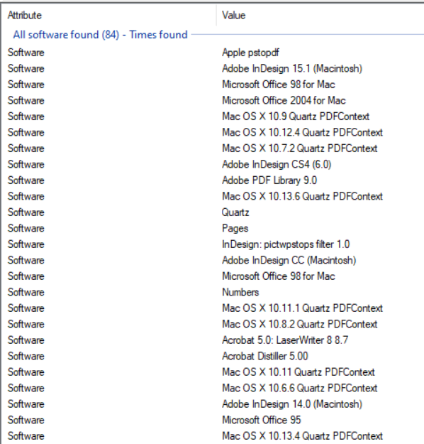

Данные о электронных почтах. 

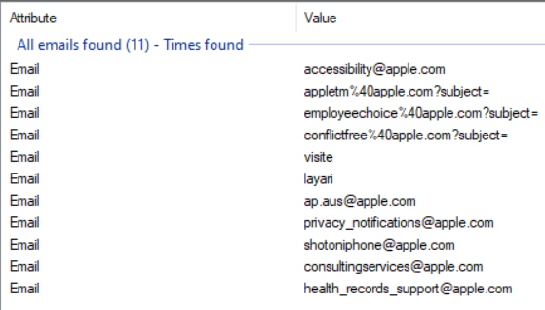

Данные о операционных системах. 

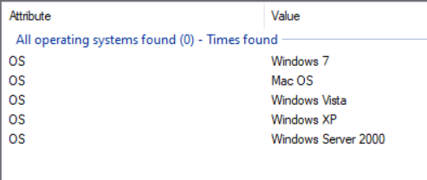

**3.Работа с CCleaner**

С помощью CCleanr мы можем более тщательно удалять информацию и оптимизировать систему.

Попытаемся удалить с его помощью Skype.

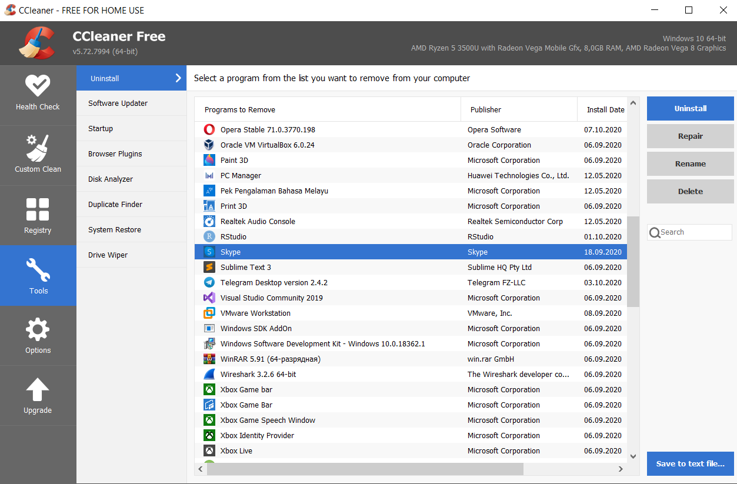

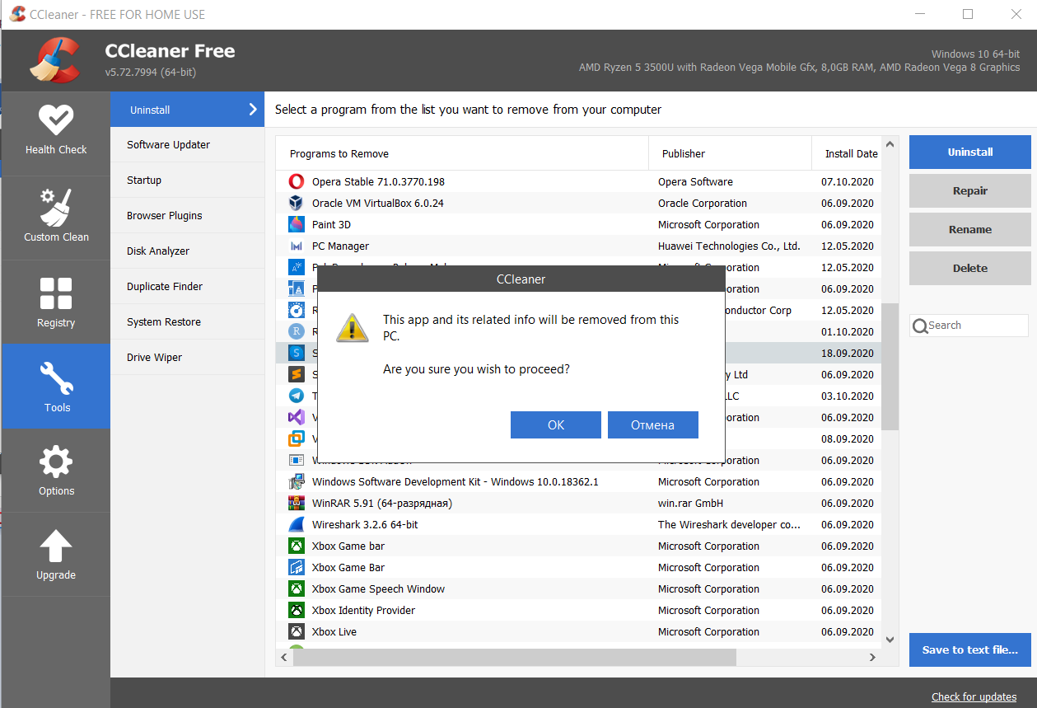

После удаление требуется исправить ошибки с помощью реестра.

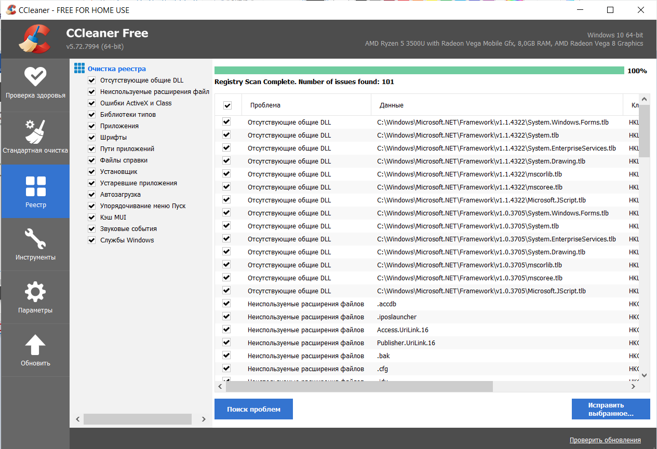

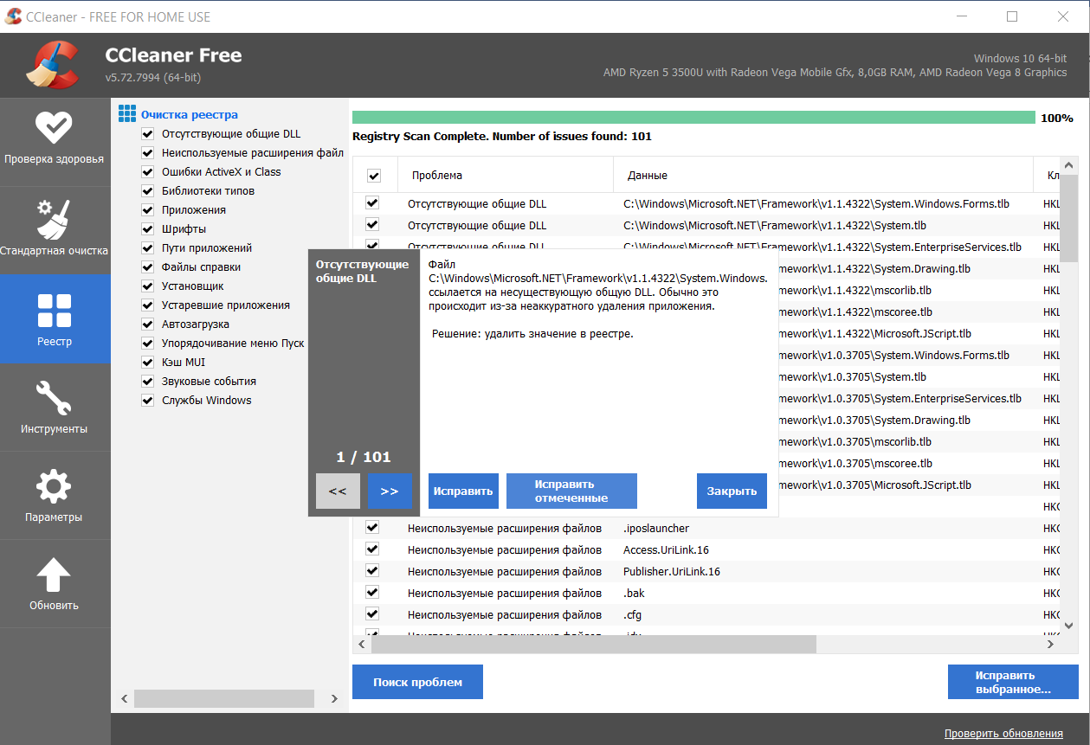

**4.Работа с R-studio**

С помощью R-studio мы можем восстановить удаленные файлы размером до 256 килобайт.

Удалим данный файл и исправим ошибки с помощью CCleaner

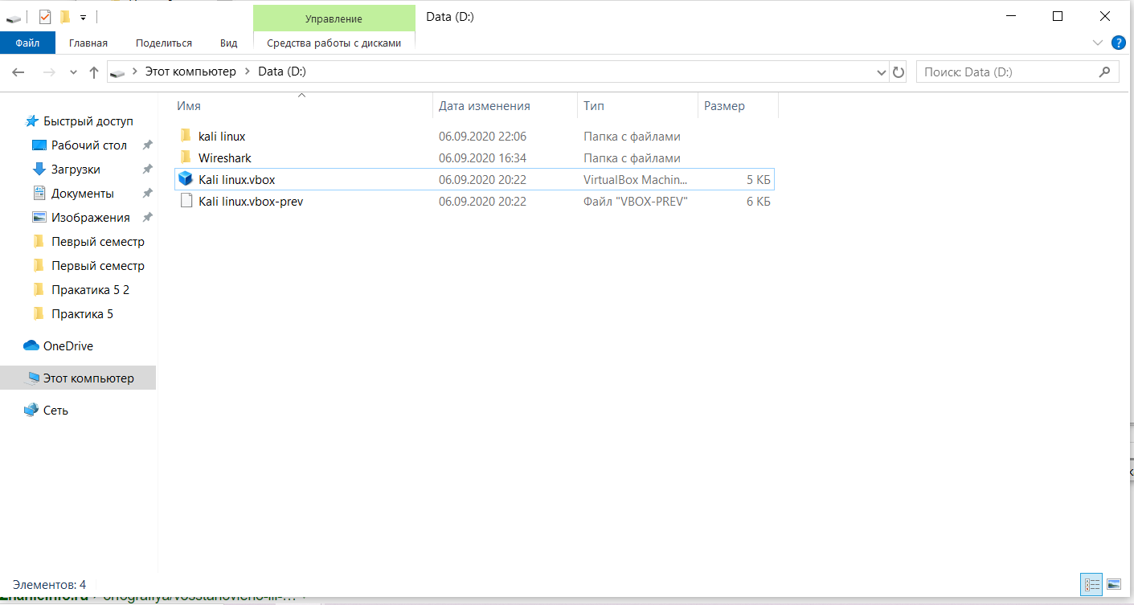

Теперь с помощью R-studio попытаемся его восстановить

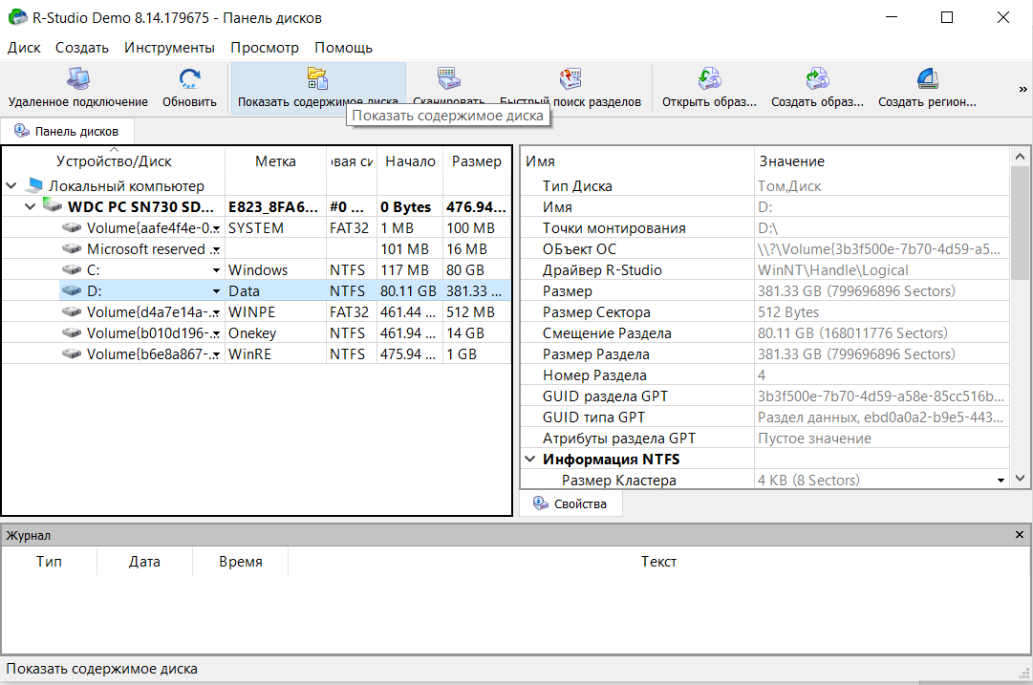

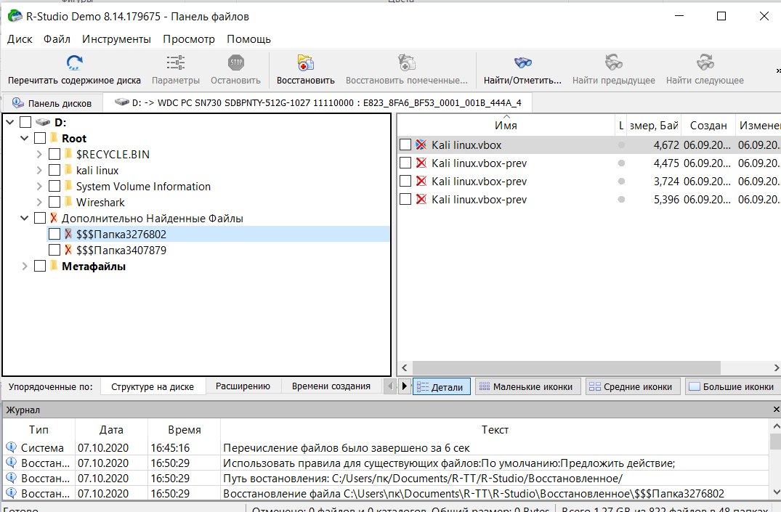

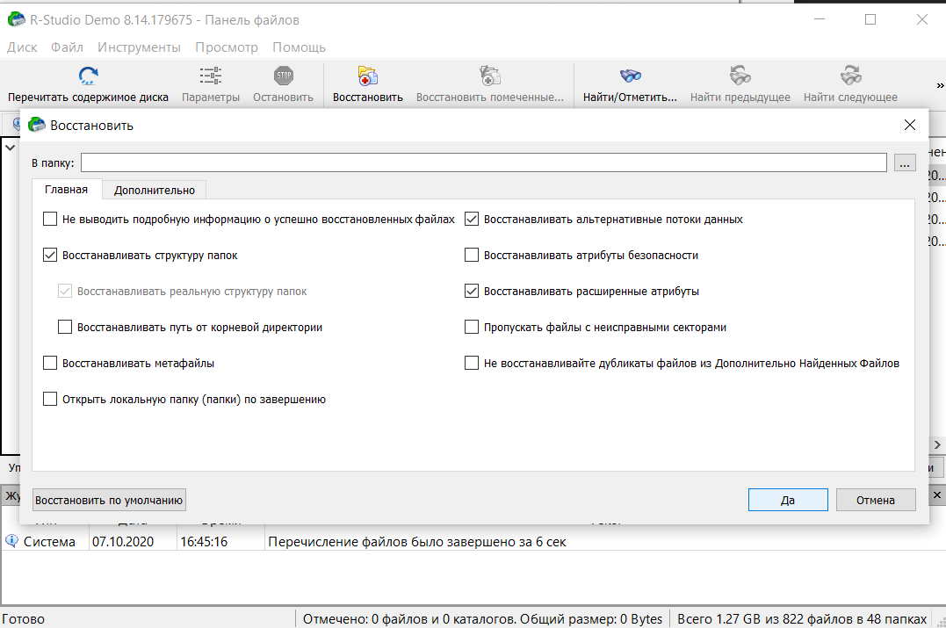

Программа восстановила удаленные ранее файлы

